MRAVENEČNÍK ČTYŘPRSTÝ
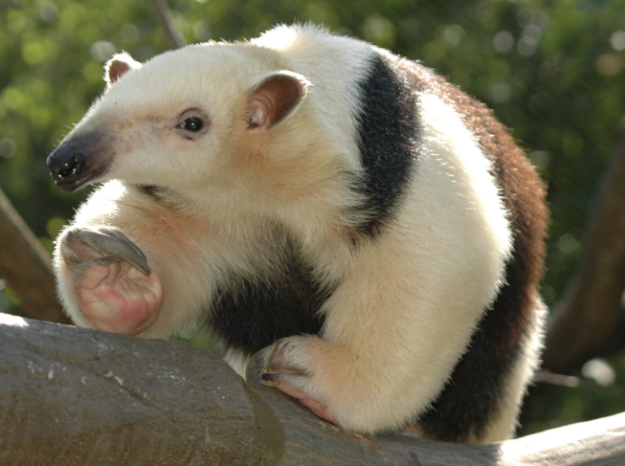

VÝSKYT: severní část Jižní Ameriky a Amazonský deštný les
POTRAVA: mravenci, termiti, hmyz
ROZMĚRY: 2-7 kg, 54-57 cm
ROZMNOŽOVÁNÍ: Samice rodí jediné mládě po 130-150 dnech březosti, které nosí na zádech.
ZPŮSOB ŽIVOTA: Výborně šplhá a je obratný i na zemi. Aktivní je zejména v noci a za soumraku. Ve dne se ukrývá v dutinách. Někdy se mu přezdívá „smraďoch“ pralesa.
ZAJÍMAVOSTI: Má částečně ovíjiví ocas, který mu pomáhá při šplhání. Nemá žádné zuby, a proto potravu polyká celou a zpracovává ji až v žaludku. Dožívá se okolo 10-12 lety.
OHROŽENÍ: Málo ohrožený druh.

